
INFORME TÉCNICO DE FISCALIZACIÓN AMBIENTAL
Requerimiento de Ingreso al SEIA

DFZ-2020-612-XIII-SRCA
INMOBILIARIA PROYECTO CHAGUAY

MARZO 2020

 | Nombre | Firma
Aprobado | Claudia Pastore H.
Elaborado | María Alicia Cavieres P.

Contenido
Contenido 1
1 RESUMEN 2
2 IDENTIFICACIÓN DE LA UNIDAD FISCALIZABLE 3
2.1 Antecedentes Generales 3
3 ANTECEDENTES DE LA ACTIVIDAD DE FISCALIZACIÓN 6
3.1 Motivo de la Actividad de Fiscalización 6
3.2 Materia Específica Objeto de la Fiscalización Ambiental 6
4 REVISIÓN DOCUMENTAL 7
4.1 Documentos Revisados 7
5 HECHOS CONSTATADOS 8
5.1. Análisis de Elusión – Literal h) 8
5.2 Análisis de Elusión – literal p) 10
5 CONCLUSIONES 16

- RESUMEN

El presente documento da cuenta de los resultados del examen de información realizado por la Superintendencia del Medio Ambiente, a la unidad fiscalizable “Inmobiliaria Proyecto Chaguay”, del titular Desarrollos La Dehesa SpA, emplazado en Avenida Paseo Pie Andino 9600, (Juan Pablo II), Lo Barnechea, Región Metropolitana. La actividad de examen de información se da origen por una serie de denuncias recepcionadas en esta SMA. Dado lo anterior, la actividad se desarrolla en base a las materias denunciadas, las que corresponden a la eventual elusión al Sistema de Evaluación de Impacto Ambiental (Anexo 1)

El proyecto consiste en la habilitación de camino interiores privados, mediante mejoramiento de caminos existentes y construcción de nuevos caminos, construcción de la red de agua potable y la construcción de la red de energía eléctrica. Dicho proyecto es emplazado en un área de Preservación Ecológica de acuerdo al PRMS y, localizado en un Sitio Prioritario de Conservación para la Biodiversidad de la Región Metropolitana (sitio N°15).

Cabe señalar que con fecha 04 de abril de 2016, el titular “Desarrollos La Dehesa SpA”, somete a evaluación ambiental el EIA “Proyecto habilitación de caminos de acceso e instalaciones complementarias de la subdivisión agrícola Chaguay”, el cual fue no calificado, dándose un término anticipado a través de la Res. Exenta N°0302 de fecha 06 de junio de 2016.

En consideración a los hechos constatados, es posible concluir que, con relación a los antecedentes y hechos analizados, el proyecto Inmobiliario Chaguay, no cumple con las características de un proyecto que debe someterse al Sistema de Evaluación de Impacto Ambiental, bajo el literal h) del artículo 10 de la Ley 19.300.
No obstante, bajo el análisis de ingreso al SEIA bajo el literal p) del mismo artículo y cuerpo normativo, es posible indicar:
- La zona de emplazamiento corresponde a un Área de Preservación Ecológica de acuerdo al PRMS. Dicha APE no está colocada bajo protección oficial.
- El área se emplaza en el Sitio prioritario para la conservación de la biodiversidad denominado N° 15: Colina – Lo Barnechea, establecido en la “Estrategia para la Conservación de la Biodiversidad en la Región Metropolitana de Santiago” (CONAMA, 2005), ratificado en la Estrategia Regional para la Conservación de la Biodiversidad en la Región Metropolitana de Santiago 2015 – 2025. Por lo tanto, si este proyecto hiciera su ingreso al SEIA, este debería presentarse bajo la modalidad de Estudio de Impacto Ambiental, dado que al ser un Sitio Prioritario para la Conservación, este se clasifica en el Artículo 11 de la Ley 19.300, literal d), dado sus efectos, características o circunstancias.
- Que el área de influencia del proyecto tiene un valor natural relevado en la línea de base del proyecto no calificado denominado “Proyecto Habilitación de caminos de acceso e instalaciones complementarias de la subdivisión agrícola Chaguay”. El detalle de análisis del valor del área está en el hecho N°2 de este informe.

Dado lo anterior, el Proyecto Inmobiliario Chaguay, es susceptible de causar impacto ambiental, por ubicarse dentro de un área de preservación ecológica y en un sitio prioritario para la conservación de la biodiversidad, por lo que debe someterse al Sistema de Evaluación Ambiental (SEIA) bajo el literal p) del artículo 10 de la Ley N°19.300.

- IDENTIFICACIÓN DE LA UNIDAD FISCALIZABLE

Antecedentes Generales

Identificación de la Unidad Fiscalizable:  Inmobiliario Proyecto Chaguay | Estado operacional de la Unidad Fiscalizable:  En construcción
Región: Metropolitana | Ubicación específica de la unidad fiscalizable:  Avenida Paseo Pie Andino 9600, (Juan Pablo II), Lo Barnechea. Entre el Camino Santa Martina y el Camino Juan Pablo II.
Provincia: Santiago
Comuna: Lo Barnechea
Titular de la unidad fiscalizable:  Desarrollo La Dehesa SpA | RUT o RUN:  76.256.753-9
Domicilio titular(es):  Nueva Costanera 4229 Oficina 501, Vitacura. | Correo electrónico: --
 | Teléfono: --
Identificación representante legal:  Matías Fernández | RUT o RUN: 12.455.567-1
Domicilio representante(s) legal(es):  Nueva Costanera 4229 Oficina 501, Vitacura. | Correo electrónico: mfernandez@iimas.cl
 | Teléfono: --

2.2 Ubicación y layout
Figura 1. Mapa de ubicación local (Fuente: EIA Chaguay 2016).
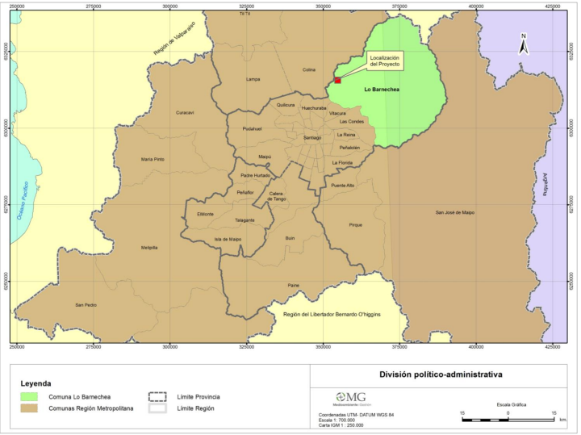
Coordenadas UTM de referencia
Datum: WGS84 | Huso: 19H | UTM N: 6315724,13m | UTM E: 355265.52m

Figura 2. Layout del proyecto (Fuente: https://chaguay.cl/).

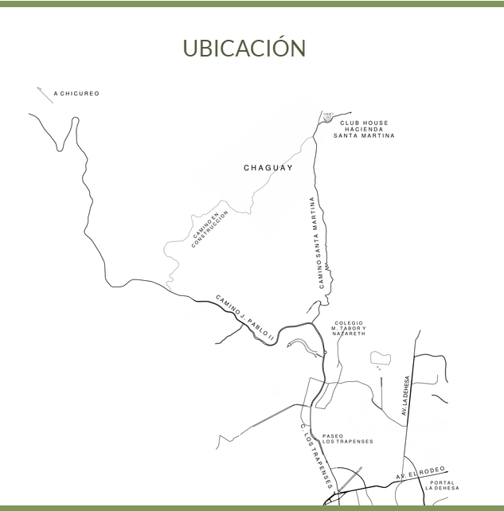

- ANTECEDENTES DE LA ACTIVIDAD DE FISCALIZACIÓN

  - Motivo de la Actividad de Fiscalización

Motivo |  | Descripción
 | Programada
X | No programada | X | Denuncia
X | No programada |  | Autodenuncia
X | No programada |  | De Oficio
X | No programada |  | Otro
X | No programada | 386-XIII-2019 de fecha 04 de octubre de 2019  428-XIII-2019 de fecha 05 de diciembre de 2019  49-XIII-2020 de fecha 18 de febrero de 2020  Todas las denuncias mantienen como materia relevante la elusión al SEIA.

  - Materia Específica Objeto de la Fiscalización Ambiental

- Verificación si el proyecto o actividades configuran una elusión al Sistema de Evaluación de Impacto Ambiental (SEIA)

- REVISIÓN DOCUMENTAL

4.1 Documentos Revisados

ID | Nombre del documento revisado | Origen/ Fuente del documento
1 | Denuncia | 386-XIII-2019 de fecha 04 de octubre de 2019
2 | Denuncia | 428-XIII-2019 de fecha 05 de diciembre de 2019
3 | Denuncia | 49-XIII-2020 de fecha 18 de febrero de 2019
4 | Expediente de evaluación ambiental proyecto EIA “Proyecto habilitación de caminos de acceso e instalaciones complementarias de la subdivisión agrícola Chaguay” | https://seia.sea.gob.cl/expediente/expedientesEvaluacion.php?modo=ficha&id_expediente=2131264435
5 | Plan regulador Metropolitano de Santiago | https://www.leychile.cl/Navegar?idNorma=1011608
6 | Estrategia Regional para la Conservación de la Biodiversidad en la Región Metropolitana de Santiago 2015 – 2025 | https://www.gobiernosantiago.cl/wp-content/uploads/2014/doc/estrategia/Estrategia_Regional_para_la_Conservacion_de_la_Biodiversidad_RMS_2015-2024,_2014.pdf
7 | Instructivo SEA “Ordinario N° 161081, de fecha 17 de agosto de 2016: Complementa Oficio D.E. N° 130844, de fecha 22 de mayo de 2013, de la Dirección Ejecutiva del SEA, que “Uniforma criterios y exigencias técnicas sobre áreas colocadas bajo protección oficial y áreas protegidas para efectos del Sistema de Evaluación Ambiental, e instruye sobre la materia | https://www.sea.gob.cl/sites/default/files/migration_files/instructivos/of._ord._ndeg_161081.pdf

- HECHOS CONSTATADOS

Análisis de Elusión – Literal h)

Número de hecho constatado: 1.
Ley N°19.300, sobre Bases Generales del Medio Ambiente.
Artículo 10.- Los proyectos o actividades susceptibles de causar impacto ambiental, en cualesquiera de sus fases, que deberán someterse al sistema de evaluación de impacto ambiental, son los siguientes:

h) Proyectos industriales o inmobiliarios que se ejecuten en zonas declaradas latentes o saturadas.

Decreto Supremo N°40/2012, Reglamento del Sistema de Evaluación de Impacto Ambiental
Artículo 3°.- Tipos de Proyectos o actividades.
Los proyectos o actividades susceptibles de causar impacto ambiental, en cualesquiera de sus fases, que deberán someterse al Sistema de Evaluación de Impacto Ambiental, son los siguientes:

h) Proyectos industriales o inmobiliarios que se ejecuten en zonas declaradas latentes o saturadas.
h.1. Se entenderá por proyectos inmobiliarios aquellos loteos o conjuntos de viviendas que contemplen obras de edificación y/o urbanización, así como los proyectos destinados a equipamiento, y que presenten alguna de las siguientes características.
h.1.1. Que se emplacen en áreas de extensión urbana o en un área rural, de acuerdo al instrumento de planificación correspondiente y requieran de sistemas propios de producción y distribución de agua potable y/o de recolección, tratamiento y disposición de aguas servidas;
h.1.2. Que den lugar a la incorporación al dominio nacional de uso público de vías expresas o troncales;
h.1.3. Que se emplacen en una superficie igual o superior a siete hectáreas (7 ha) o consulten la construcción de trescientas (300) o más viviendas; o
h.1.4. Que consulten la construcción de edificios de uso público con una capacidad para cinco mil (5.000) o más personas o con mil (1.000) o más estacionamientos.

Hechos:

De acuerdo a la información presentada en las denuncias de los años 2019 y 2020, se indican los siguientes antecedentes.
- Con fecha 04 de abril de 2016 se presenta a evaluación ambiental el EIA “Proyecto Habilitación de caminos de acceso e instalaciones complementarias de la subdivisión agrícola Chaguay”, del titular Desarrollo La Dehesa SpA, el cual, dadas sus características, es el mismo proyecto que hoy se está ejecutando y está siendo denunciado.
- Dicho proyecto presentado a evaluación ambiental mediante EIA, fue “No Calificado”, dándose un término anticipado a través de la Resolución N°0302 de fecha 05 de junio de 2016 del SEA.

Por lo anterior, las características del proyecto, para efectos del análisis de elusión, son los siguientes:

En específico, el Proyecto contempla las siguientes obras:
- Habilitación de 16,28 km de caminos interiores privados, mediante el mejoramiento de 3,98 km de caminos existentes y la construcción de 12,30 km de caminos nuevos;
- Construcción de la red de agua potable, correspondiente a 18,84 km de cañerías enterradas y 3 estanques de hormigón semienterrados; y
- Construcción de la red de energía eléctrica, equivalente a una línea de media tensión (15 kV) aérea de 14,40 km.

Respecto a el análisis de pertinencia de ingreso presentado por el titular, para el literal h), indica lo siguiente:

El Proyecto aquí analizado no constituye un proyecto inmobiliario, por cuanto no corresponde a loteos o conjuntos de viviendas que contemplen obras de edificación y/o urbanización, así como tampoco proyectos destinados a equipamiento, por lo cual no le aplica la tipología h.1.
En efecto:
- El Proyecto no constituye ni contempla un loteo de terrenos de acuerdo a la definición establecida en el artículo 1.1.2 del D.S. N° 47/1992 del Ministerio de Vivienda y Urbanismo, por cuanto no efectuará la división del suelo ni de un territorio, así como tampoco la apertura de vías públicas. Al respecto, la subdivisión agrícola se encuentra ya efectuada, vigente y autorizada por el Servicio Agrícola y Ganadero mediante resolución N° 479 del año 1979, y los caminos interiores poseen la calidad de bienes privados.
- La habilitación de los caminos interiores privados que considera el Proyecto serán construidos a expensas de personas particulares, por lo que no pueden ser considerados como bienes nacionales (artículo 592 del D.F.L. N° 1/2000).
- A su vez, las obras que se ejecutarán en ningún caso constituyen obras de urbanización, toda vez que no se subsumen en ninguno de los supuestos establecidos en el artículo 2.2.4 de la Ordenanza General de Urbanismo y Construcciones, que dan lugar a la ejecución de ese tipo de obras, dado que: no se contempla un loteo, no se trata de un proyecto acogido a copropiedad inmobiliaria cuyo predio esté afecto a utilidad pública, y no se trata de la división de un predio afecto a utilidad pública por el instrumento de planificación.
- El Proyecto no contempla el desarrollo de conjuntos de viviendas que incluyan obras de edificación y/o urbanización, así como tampoco de la producción de agua potable, recolección ni tratamiento de aguas servidas asociadas a éstas.
- El Proyecto no contempla la producción de agua potable ni de energía eléctrica para las parcelas de la subdivisión agrícola Chaguay, sino sólo la habilitación de las redes.

De forma complementaria, se realiza el análisis del cumplimiento de los requisitos establecidos en los literales de la normativa, determinándose que:
- En cuanto al primer requisito, el proyecto fiscalizado se ubica en la Región Metropolitana la cual se encuentra declarada como zona saturada por material particulado fino respirable MP 2.5 mediante Decreto Supremo N°67/2014 del Ministerio del Medio Ambiente.
- En cuanto al segundo requisito, el proyecto inmobiliario Chaguay no considera el loteo de las parcelas, sólo considera la habilitación de caminos, instalaciones de las redes de aguas potable y la de electricidad.
- En cuanto al requisito del literal h.1.3, de acuerdo a la información contenida en la descripción del proyecto sometido a evaluación ambiental, este contempla como área intervenida 23,90 hectáreas mientras que para obras permanentes superficiales totalizan 10,21 hectáreas.

Dado lo anterior, es posible indicar que el proyecto no corresponde a uno listado en el artículo 10 de la Ley 19.300, específicamente en el literal h), dado que no corresponde a un proyecto de loteo o conjunto de viviendas.

Análisis de Elusión – literal p)

Número de hecho constatado: 2.
Documentación revisada:

Ley N°19.300, sobre Bases Generales del Medio Ambiente.
Artículo 10.- Los proyectos o actividades susceptibles de causar impacto ambiental, en cualesquiera de sus fases, que deberán someterse al sistema de evaluación de impacto ambiental, son los siguientes:
p) Ejecución de obras, programas o actividades en parques nacionales, reservas nacionales, monumentos naturales, reservas de zonas vírgenes, santuarios de la naturaleza, parques marinos, reservas marinas o en cualesquiera otras áreas colocadas bajo protección oficial, en los casos en que la legislación respectiva lo permita.

Artículo 11.- Los proyectos o actividades enumerados en el artículo precedente requerirán la elaboración de un Estudio de Impacto Ambiental, si generan o presentan a lo menos uno de los siguientes efectos, características o circunstancias:
d) Localización en o próxima a poblaciones, recursos y áreas protegidas, sitios prioritarios para la conservación, humedales protegidos y glaciares, susceptibles de ser afectados, así como el valor ambiental del territorio en que se pretende emplazar.

Decreto Supremo N°40/2012, Reglamento del Sistema de Evaluación de Impacto Ambiental
Artículo 3°.- Tipos de Proyectos o actividades.
Los proyectos o actividades susceptibles de causar impacto ambiental, en cualesquiera de sus fases, que deberán someterse al Sistema de Evaluación de Impacto Ambiental, son los siguientes:
p) Ejecución de obras, programas o actividades en parques nacionales, reservas nacionales, monumentos naturales, reservas de zonas vírgenes, santuarios de la naturaleza, parques marinos, reservas marinas o en cualesquiera otras áreas colocadas bajo protección oficial, en los casos en que la legislación respectiva lo permita.

Hechos:

De acuerdo a los antecedentes proporcionados por el denunciante, se adjunta el ORD.RM.N°103 de 20 de enero de 2020, del Servicio de Evaluación Ambiental, Región Metropolitana, que indica lo siguiente:

“Si bien, es competencia de esta SMA determinar o exigir el ingreso de un determinado proyecto o actividad al SEIA, se expone que:
Respecto de las “Áreas protegidas” para efectos del SEIA, se debe tener presente que estas se encuentran descritas en el Ord D.E. N°130.844/13, de fecha 22 de mayo de 2013, que “Uniformiza criterios y exigencias técnicas sobre áreas colocadas bajo protección oficial y áreas protegidas para efectos del Sistema de Evaluación de Impacto Ambiental, e instruye sobre la materia” y, complementado por el Ordinario N°161081, de fecha 17 de agosto de 2016, también de la Dirección Ejecutiva del SEA. En dicho Ord., no se encuentra como objeto de protección las “Áreas de Preservación Ecológica”, por lo que no habría una contraversión al artículo 3, letra p) del Decreto Supremo N°40 del 2012, que establece el Reglamento del Sistema de Evaluación de Impacto Ambiental (RSEIA)”.

Dado lo anterior, el área de emplazamiento del proyecto no estaría considerada dentro de las áreas consideradas en el literal p) del artículo 10° de la Ley N°19.300 y D.S. N°40/2012 mismo literal del artículo 3°, por lo tanto, no tendría la obligación de someterse a evaluación ambiental bajo este literal.

Sin embargo, es de relevancia indicar lo siguiente:
El área se emplaza en el Sitio prioritario para la conservación de la biodiversidad denominado N° 15: Colina – Lo Barnechea, establecido en la “Estrategia para la Conservación de la Biodiversidad en la Región Metropolitana de Santiago” (CONAMA, 2005), ratificado en la Estrategia Regional para la Conservación de la Biodiversidad en la Región Metropolitana de Santiago 2015 – 2025. Por lo tanto, si este proyecto hiciera su ingreso al SEIA, este debería presentarse bajo la modalidad de Estudio de Impacto Ambiental, dado que al ser un Sitio Prioritario para la Conservación, este se clasifica en el Artículo 11 de la Ley 19.300, literal d), dado sus efectos, características o circunstancias.

Por lo anterior, volvemos a citar el Ordinario N°161081, de fecha 17 de agosto de 2016, el cual en el numeral 8 señala: “Así entonces, cabe sostener que no todo proyecto o actividad que se pretende ejecutar en un área que se encuentre bajo protección oficial debe necesariamente ser sometida al SEIA, sino solo aquellos que resulten relevantes desde el punto de vista del impacto ambiental que son susceptibles de provocar”.
Se puede interpretar que se intentó indicar que independiente del área, sea colocada bajo protección o no (según el área de emplazamiento del proyecto es un área de Preservación Ecológica no colocada bajo protección oficial), está de acuerdo a su valor y a la susceptibilidad de impacto del proyecto, deberá realizar su ingreso al SEIA.

Es por ello que, de acuerdo a la información existente en el proceso de evaluación del 2016, el área de influencia mantiene el siguiente valor, de acuerdo a sus características de línea de base levantadas en ese momento:

Parte 3: Ecosistemas terrestres
Respecto a la Línea de Base de “Ecosistemas terrestres”, se concluye que:
Flora y vegetación:
El área analizada se encuentra ubicado en dos pisos vegetacionales, según lo señalado por Luebert y Pliscoff (2006), los que corresponden a (i) Matorral arborescente esclerófilo mediterráneo interior de Quillaja saponaria y Porlieria chilensis, y (ii) Bosque esclerófilo mediterráneo andino de Kageneckia angustifolia y Guindilia trinervis.
Se identificaron 37 especies que crecen en el área de influencia. Se encontraron 21 familias en que se distribuyen las especies, siendo la familia más representada Asteraceae (21,6%, 8 especies) y Rhamnaceae (8,1%, 3 especies). Las 19 familias restantes la integran 26 especies (71,3%). El origen geográfico predominante lo constituye las endémicas (17 especies, 45,9%), seguido por nativas (15 especies, 40,5%), mientras que las alóctonas incluyó a cinco especies (13,5%). La forma de crecimiento principal es la arbustiva (16 especies, 43,2%), arbórea (8 especies, 21,6%), hierbas anuales (7 especies, 18,9%) y hierbas perennes (4 especies, 10,8%); y el hábito suculento (2 especies, 5,4%).
En cuanto a las formaciones vegetacionales, se identificó bosque, matorral y pradera. Dentro de la formación de bosque se consideró (i) bosque dominado por Quillaja saponaria, compuesto por 12 unidades; (ii) bosque dominado por Lithraea caustica, con una unidad; (iii) bosque dominado por Kageneckia oblonga, compuesto por tres unidades y, (iv) bosque dominado por Kageneckia angustifolia, con solo una unidad. En el caso del matorral, se describió una unidad y para la formación de pradera, se caracterizaron dos unidades.
Por otra parte, el estudio identificó la existencia de cinco especies que se encuentran en estado de conservación, a saber: (i) Adiantum chilense, preocupación menor; (ii) Eriosyce curvispina, preocupación menor; (iii) Kageneckia angustifolia, casi amenazada; (iv) Trichocereus chiloensis, casi amenazada; y (v) Rhodophiala advena, fuera de peligro.
Finalmente, al analizar las singularidades ambientales asociadas a las formaciones vegetacionales, los resultados indicaron que nueve unidades poseen una baja singularidad, mientras que 11 presentan una singularidad media. Además, dentro del área de estudio definida para el Proyecto, según la Ley N° 20.283, se identificó una superficie equivalente a 1,92 ha (0,4% del área cubierta por las formaciones vegetacionales de bosque), que corresponde a bosque nativo de conservación y protección, debido a que se encuentra ubicado en pendientes iguales o superiores a 45%.
Fauna:
Como resultado de la prospección en terreno se obtuvo el registro de 44 especies de vertebrados terrestres, agrupados en 28 familias y 41 géneros. La clase aves fue la que presentó mayor riqueza con 30 especies. A este grupo le siguieron los mamíferos con 9 entidades y los reptiles con 5 especies.
En términos de origen biogeográfico, 40 especies son nativas y equivalen al 90,9% del total prospectado, del mismo modo, 10 especies nativas son endémicas de Chile. Por su parte, las otras cuatro especies son exóticas y equivalen al 9,1% del total de especies identificadas en el área de influencia del Proyecto.
Gran parte del área de influencia del Proyecto corresponde al ambiente de bosque. De esta forma, 36 estaciones de muestreo se distribuyeron en el ambiente bosque y sólo 6 en los demás ambientes, distribuyéndose 3 estaciones en matorral y 3 en pradera. Durante la campaña de terreno, se registraron 9 especies en categoría de conservación al interior del área de influencia del Proyecto, a saber:
Vulnerable según D.S. N° 5/98 MINAGRI: Iguana chilena (Callopistes maculatus), Lagartija de los montes (Liolaemus montícola) y Culebra de cola larga (Philodryas chamissonis).
Inadecuadamente conocida según el D.S. N° 5/1998 MINAGRI: Ratón chinchilla (Abrocoma benetti).
Preocupación menor según el D.S. N° 19/2012 MMA: Lagartija lemniscata (Liolaemus lemniscatus), Lagartija oscura (Liolaemus fuscus) y Ratoncito lanudo (Abrothrix longipilis).
Preocupación Menor según el D.S. N° 33/2012 MMA: Zorro culpeo (Lycalopex culpaeus) y Zorro (Lycalopex sp.).
Entre las especies registradas que se encuentran en categoría de conservación, las que se consideran de mayor sensibilidad son los reptiles y los micromamíferos, debido a que son animales con ámbitos de hogar reducidos; además presentan escasa capacidad de movilidad. Por el contrario, los zorros poseen extensos ámbitos de hogar y gran capacidad de desplazamiento por distintos tipos de ambientes.

Parte 4: Elementos naturales y artificiales que componen el patrimonio.
Respecto a la Línea de Base de Elementos naturales y artificiales, se concluye que:
La prospección cubrió el 100% del polígono prospectable, esto al interior de la subdivisión agrícola Chaguay, es decir, aquella área a la cual es posible acceder de manera pedestre para la observación a ojo desnudo del sustrato suelo, permitiendo la detección y registro de las evidencias culturales en superficie. Esta prospección permitió la identificación de bienes patrimoniales arqueológicos caracterizados por desechos y derivados de talla, en agrupaciones o concentraciones posibles de ser identificadas en áreas despejadas de vegetación, en su mayoría localizadas en áreas con evidente intervención antrópica.

Parte 5: Línea de Base Paisaje.
Respecto a la Línea de Base de Paisaje, se concluye que:
El área tiene una fuerte influencia de la cordillera de la macrozona Centro, y que, en general, ha visto modificado su paisaje producto de las intervenciones antrópicas, como el caso del crecimiento de la ciudad y la expansión urbana hacia los faldeos precordilleranos. Cabe destacar las características paisajísticas del área, donde se observa la transición del valle a la cordillera, con una mezcla de parches de matorral y bosque nativo, con áreas de intervención urbana.
Para la descripción del paisaje se consideraron los atributos biofísicos, estructurales y estéticos, de acuerdo a la metodología definida en la Guía de Evaluación de Paisaje del SEIA. El territorio evaluado fue contenido en una gran cuenca visual (definida a partir de la selección de los puntos de observación, ángulos de visión y dirección de vistas). En general, corresponde a un área contenida, con vistas que se proyectan hacia la ciudad y la cordillera. Destacan los fondos escénicos de altas cumbres, y en general, la geomorfología de montaña (quebradas y laderas), que en cierta medida cobijan y restringen las vistas, generando áreas de compacidad.
Respecto a las características geográficas, la unidad de paisaje identificada responde, en cierta medida, a las mismas subzonas o unidades homogéneas definidas a partir de la geografía regional donde destaca la cordillera de los Andes y cuencas y valles interiores (donde se emplaza la ciudad). La unidad de paisaje identificada a nivel de área de influencia corresponde a Precordillera, caracterizada por la transición de los valles hacia la montaña, con predominio del pie de monte.
A modo de conclusión se debe considerar que el territorio tiene valor paisajístico, que presenta una tipología de paisaje de precordillera, con la presencia de una unidad de paisaje muy clara. Esta UP obtiene como resultado una calidad visual destacada, producto de su relieve, vegetación y baja intervención antrópica (desde la perspectiva del paisaje).

Parte 6: Áreas protegidas y Sitios prioritarios para la conservación.
Respecto a la Línea de Base de Áreas Protegidas y Sitios prioritarios, se concluye que:
Se determina que, en el área de influencia del proyecto, se identifican las siguientes áreas protegidas:

Categoría de área protegida | Identificación | Caracterización del Área | Localización | Distancia al proyecto (km)
Santuario de la Naturaleza | Santuario de la naturaleza Yerba Loca. | Presenta una superficie de 39.029 ha y se ubica en el extremo SE de la cuenca subandina del río Mapocho. Presenta flora y fauna nativa. | Lo Barnechea | Se encuentra a más de 5 km lineales respecto del área de emplazamiento del Proyecto, en dirección Este.
Santuario de la Naturaleza | Santuario de la naturaleza Los Nogales. | Presenta una superficie de 11.025 ha. Presenta flora y fauna nativa. | Lo Barnechea | Se encuentra a más de 5 km lineales respecto del área de emplazamiento del Proyecto, en dirección Este.
Sobre la base de lo anteriormente expuesto, el Proyecto no se intersecta con Áreas protegidas, y sólo las Áreas protegidas Santuario de la Naturaleza Yerba Loca y Santuario de la Naturaleza Los Nogales se encuentra dentro del área de influencia definida.

A mayor abundamiento, la resolución que dio termino anticipado al proyecto en evaluación ambiental, Resolución Exenta N°0302 de fecah 06 de junio de 2016, funda su término anticipado en información esencial, indicando:

- No se describe detalladamente el área de influencia del componente ambiental flora y vegetación debido a que en visita a terreno, se detectó presencia de ejemplares de Porlieria chilensis (Guayacán), y por ende existencia de Bosque Nativo de Preservación, al interior de la superficie que contiene las unidades de vegetación a intervenir por el proyecto, y que no fueron identificados en la línea de base de flora y vegetación. Por lo tanto, no se determinaron los impactos ambientales que el proyecto genera sobre esta especie, y por lo tanto, no se presentaron las medidas de mitigación, reparación y/o compensación.
- Por parte de SAG se constató que priman los suelos clase de capacidad de uso VII y VIII cuyo uso de suelo de acuerdo al PRMS es de Preservación Ecológica, por tanto, existen impactos no abordados, al no contar con una clasificación de suelos adecuada faltando información relevante de línea de base del componente suelo.
- La SEREMI de Medio Ambiente indica que la zona donde se emplaza el proyecto presenta la siguiente singularidad: Presencia de suelo frágil altamente erosionable, observándose en terreno la presencia de cárcavas en los caminos existentes y su entorno. Se recalca que el recurso suelo sirve de sustento y soporte para la biota, por ejemplo, sirve de sustrato de raíces, rizomas, tubérculos, bulbos y proporciona el hábitat de especies animales, infiltra agua siendo la vía de recarga de acuíferos, regulando el recurso hídrico; almacena, inmoviliza o transforma sustancias contaminantes, entre otras funciones.

Por lo anterior, es posible indicar que el proyecto tiene suficiente merito, dado su lugar de emplazamiento, para que este realice su ingreso al SEIA de forma obligatoria, más aún, si este se encuentra en un Sitio Prioritario para la Conservación, lo que obliga su ingreso a través de un EIA.

Registro Fotográfico
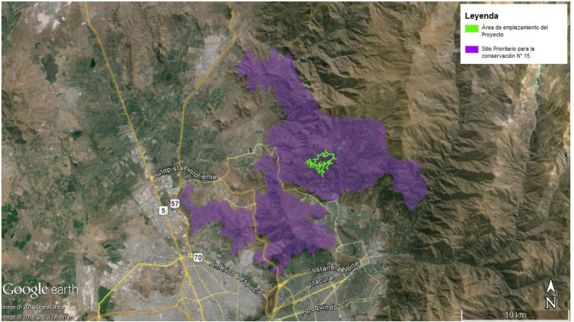
Descripción: Localización del Sitio prioritario para la conservación N°15: Colina – Lo Barnechea respecto del área de influencia del proyecto. Imagen extraída del Proyecto EIA ingresado a evaluación ambiental.

- CONCLUSIONES

En consideración a los hechos constatados, es posible concluir que, con relación a los antecedentes y hechos analizados, el proyecto Inmobiliario Chaguay, no cumple con las características de un proyecto que debe someterse al Sistema de Evaluación de Impacto Ambiental, bajo el literal h) del artículo 10 de la Ley 19.300.
No obstante, bajo el análisis de ingreso al SEIA bajo el literal p) del mismo artículo y cuerpo normativo, es posible indicar:
- La zona de emplazamiento corresponde a un Área de Preservación Ecológica de acuerdo al PRMS. Dicha APE no está colocada bajo protección oficial.
- El área se emplaza en el Sitio prioritario para la conservación de la biodiversidad denominado N° 15: Colina – Lo Barnechea, establecido en la “Estrategia para la Conservación de la Biodiversidad en la Región Metropolitana de Santiago” (CONAMA, 2005), ratificado en la Estrategia Regional para la Conservación de la Biodiversidad en la Región Metropolitana de Santiago 2015 – 2025. Por lo tanto, si este proyecto hiciera su ingreso al SEIA, este debería presentarse bajo la modalidad de Estudio de Impacto Ambiental, dado que al ser un Sitio Prioritario para la Conservación, este se clasifica en el Artículo 11 de la Ley 19.300, literal d), dado sus efectos, características o circunstancias.
- Que el área de influencia del proyecto tiene un valor natural relevado en la línea de base del proyecto no calificado denominado “Proyecto Habilitación de caminos de acceso e instalaciones complementarias de la subdivisión agrícola Chaguay”. El detalle de análisis del valor del área está en el hecho N°2 de este informe.

Dado lo anterior, el Proyecto Inmobiliario Chaguay, es susceptible de causar impacto ambiental, por ubicarse dentro de un área de preservación ecológica y en un sitio prioritario para la conservación de la biodiversidad, por lo que debe someterse al Sistema de está obligado a someterse a eEvaluación Ambiental (SEIA) bajo el literal p) del artículo 10 de la Ley N°19.300.

